***Нарушение осанки. Сколиоз.***

***Нарушение осанки***

*Осанка – привычная поза человека в покое и (или) движении, манера держаться без особого напряжения.*  
*Осанка считается правильной, если голова и туловище находятся на одной вертикали, плечи – на одном уровне (развернуты и слегка опущены), лопатки прилегают к грудной клетке, кривизна позвоночника умеренно выражена, все части тела расположены симметрично. При правильной осанке голова держится прямо (лоб и подбородок в одной вертикальной плоскости), руки опущены, грудная клетка – слегка выпуклая, живот втянут, ноги умеренно разогнуты в коленных и тазобедренных суставах и перпендикулярны полу, стопы параллельны или слегка разведены в стороны.*  
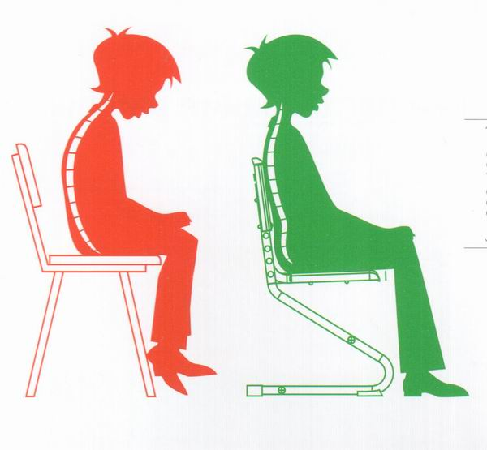

*Формирование осанки начинается в раннем детстве и заканчивается к моменту окончания роста. Вместе с тем, ее нарушения могут возникнуть при слабости мышц туловища в любом возрасте. Чаще всего это проявляется изменением формы спины.*  
*Форма спины определяется, в основном, изгибами позвоночника. Для спины нормальной формы характерны физиологические изгибы:*

* *в переднем направлении – лордоз - в шейном и поясничном отделах позвоночника;*
* *в заднем – кифоз - в грудном и крестцовом отделах.*

*Правильно оформленные изгибы позвоночника создают хорошие условия для жизнедеятельности внутренних органов, позволяют ему успешно выполнять функцию опоры и амортизатора.*  
*Позвоночник новорожденного ребенка не имеет изгибов. С 3 – 4 месяцев жизни, когда ребенок начинает хорошо держать голову, появляется шейный лордоз, с 6 – 7 месяцев жизни (ребенок садится) -  грудной кифоз, а когда ребенок начинает стоять и ходить – поясничный и крестцовый изгибы.*

*Окончательная осанка формируется с наступлением половой зрелости.*

***Нарушение осанки в переднезаднем отделе (саггитальной плоскости) происходит по следующим причинам:***

*- слабое развитие мышечной системы, особенно мышц спины и живота;*

*- отсутствие систематической физической тренировки;*  
*- наличие дефектов зрения;*  
*- сон на кровати с мягкой подстилкой;*  
*- неудобная мебель для приготовления уроков;*  
*- перенесенный в раннем детстве рахит, частые простудные заболевания, туберкулезная инфекция.*  
  
*При сглаживании естественных изгибов позвоночника образуется плоская спина. При резко выраженном грудном кифозе и сглаженном лордозе формируется круглая (сутулая) спина. Кругло-вогнутая (седлообразная) форма спины характеризуется резко выраженным грудным кифозом и поясничным лордозом. Круглая и кругло-вогнутая спина, помимо косметического изъяна, сопровождается снижением функциональных возможностей сердечно-сосудистой, дыхательной и пищеварительной систем. При плоской спине отмечается снижение рессорной функции позвоночника, в результате чего происходят постоянные микротравмы головного мозга во время ходьбы, бега и других движений, приводящие к быстрому утомлению, а нередко – и к головным болям.*  
  
***Нарушение осанки можно заподозрить у ребенка еще до 1 года жизни по следующим признакам:***  
*- Положение головы – в одну сторону;*  
*- Естественные складки – асимметричны;*  
*- Кормление – больше с одной груди;*  
*- Ползание – кругами;*

*- Подкладывание ножки в положении сидя.*  
  
*Основным средством профилактики патологической осанки является правильное физическое воспитание ребенка и уход за ним, начиная с первых месяцев после рождения. Прежде всего, необходимо правильно пеленать ребенка, оставляя его ножки и ручки свободными. Для профилактики врожденного вывиха бедра рекомендуется широкое пеленание. Укладывать ребенка в кроватку надо так, чтобы он видел что-нибудь интересное для себя с двух сторон. Если кровать стоит у стены и малыш все время поворачивает голову и смотрит в одну сторону, может произойти деформация черепа. До полутора месяцев, пока ребенок не научился удерживать голову, его следует носить в горизонтальном положении. Не рекомендуется преждевременно усаживать малыша, так как кости у маленьких детей очень гибкие, склонные к деформации, а мышцы еще слабые. Класть малыша на живот следует чаще, начиная с первого месяца жизни. Стараясь удержать голову, ребенок тем самым тренирует и укрепляет мышцы спины, что способствует предупреждению чрезмерного прогиба позвоночника назад. Обучая малыша ходьбе, не стоит тянуть его за ручку, держать ручки поднятыми вверх. Значительно удобнее родителям и полезнее малышу использовать «вожжи» (полотенце, пеленку).*

*Формирование правильной осанки зависит и от обуви ребенка. Она должна соответствовать размеру, быть с небольшим широким каблуком на кожаной подошве. Неправильно подобранная обувь может привести к плоскостопию, различным деформациям ног. А эта патология практически всегда приводит к нарушению осанки и сколиозу. Поэтому стопы нужно укреплять, используя специальные упражнения.*

*Если ребенок с детства не приучен к физическим упражнениям, редко бывает на свежем воздухе, мало двигается, он будет расти слабым, болезненным, что, в свою очередь, отразится на его осанке. Необходимо использовать различные средства закаливания, особенно воздушные ванны, обтирания.*  
*На формировании осанки может неблаготворно отразиться и неправильно подобранная детская мебель. Высота сиденья детского стульчика должна равняться длине голени от подколенной ямки до пятки, стопа должна располагаться на полу, а не висеть в воздухе. Ширина сиденья должна составлять 2/3 длины бедра, чтобы в подколенной ямке не придавливались нервы и кровеносные сосуды. Спинка стула должна быть жесткой, прямой или вогнутой формы, а сиденье – с подогнутым книзу краем и небольшим наклоном назад. Твердая постель с низким изголовьем – основа хорошей осанки.*  
*В 5 – 6 -летнем возрасте в комплекс гигиенической гимнастики хорошо вводить упражнения с ношением предметов на голове, Хороши плавание, ходьба на лыжах. С этого же возраста необходимо следить за выработкой правильной осанки и организацией рабочего места.*

*Основной метод лечения патологической осанки – лечебная гимнастика, задачей которой является всестороннее физическое развитие, обеспечивающее умение правильно держать тело, развитие координации движения, воспитание навыка правильной осанки. Исправление различных нарушений осанки достигается с помощью  специальных упражнений, обучение которым осуществляет инструктор-методист кабинета ЛФК.*  
*Немалая роль в лечении нарушений осанки отводится полноценному питанию, соблюдению ортопедического режима, массажу, закаливанию, плаванию. Нарушение осанки – это функциональное состояние, которое устраняется при соответствующем лечении.*

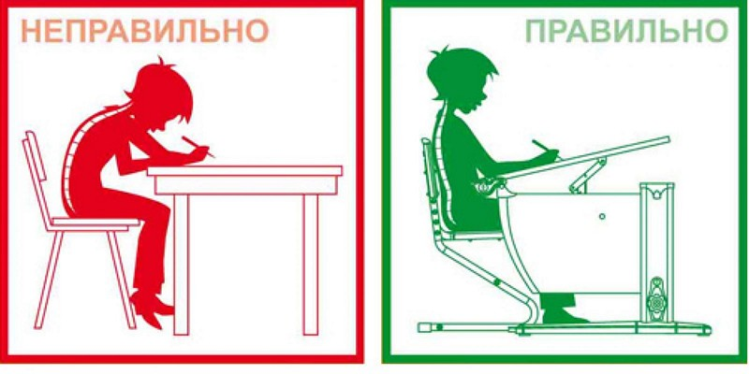

***Сколиоз.***  
*Сколиоз – это заболевание опорно-двигательного аппарата, характеризующееся искривлением позвоночника во фронтальной (боковой) плоскости с разворотом позвонков вокруг своей оси, ведущее к нарушению функций органов грудной клетки, а также к косметическим дефектам.*  
*Это заболевание длительное, с неопределенным течением и не всегда ясным прогнозом. Сколиоз правильнее называть сколиотической болезнью.*  
*Проблема сколиоза уже давно привлекает большое внимание ученых и практиков здравоохранения нашей страны и за рубежом.*

*На протяжении длительного периода времени на всех континентах земного шара, несмотря на улучшение материальных условий жизни, широкие меры профилактики, развертывание сети специальных учреждений для раннего лечения сколиоза, улучшение методов консервативного и хирургического лечения, число больных сколиозом не уменьшается. Из этого следует, что не факторы внешней среды (неправильно подобранная мебель, малоподвижный образ жизни, ношение тяжелых предметов в одной руке, неравномерная нагрузка на позвоночник) являются истинной причиной сколиоза.*  
*На 100 обследованных детей выявляют от 2 до 9 случаев сколиоза. Частота возникновения сколиоза среди девочек и мальчиков в раннем возрасте примерно одинакова. Однако у девочек сколиоз более склонен к прогрессированию (особенно в подростковом возрасте), поэтому в более позднем возрасте выраженная форма сколиоза у девочек встречается в 3 – 4 раза чаще, чем у мальчиков.*  
*При диагностике сколиоза учитывают положение линии остистых отростков позвоночника, положение головы и очертание шейно-плечевых линий, симметричность треугольников талии, уровень стояния углов лопаток, наличие реберного выпячивания и мышечных валиков.*  
*В зависимости от направления дуги искривления позвоночника различают****лево-****,****право-****и****S-****образный сколиозы; по локализации –****грудной, поясничный, тотальный****; одновременное искривление назад и в сторону –****кифосколиоз****. По течению сколиоз делится на*

* ***не прогрессирующий****,*
* ***медленно прогрессирующий****,*
* ***быстро прогрессирующий****.*

*Чем младше ребенок, тем тяжелее прогноз – сколиоз прогрессирует, пока ребенок растет.*  
*Наиболее часто прогрессируют грудной и S- образный сколиозы. S- образный сколиоз косметически выглядит лучше, чем грудной, нарушения функции органов грудной клетки менее значительны.*  
***Консервативный метод лечения включает общеукрепляющее лечение:***

*- полноценное, богатое белками и витаминами питание;*  
*- режим разгрузки позвоночника;*

*- пребывание на свежем воздухе;*  
*- занятия лечебной гимнастикой;*

*- лечебное плавание;*

*- массаж;*

*- закаливание;*

*- санацию хронических очагов инфекции.*